Уважаемые Клиенты сервиса ПЛЕМТОРГ.РФ!
Перед размещением информации просим внимательно изучить подробную инструкцию по пользованию сервисом.

ПОШАГОВАЯ ИНСТРУКЦИЯ:
- Шаг «Регистрация»
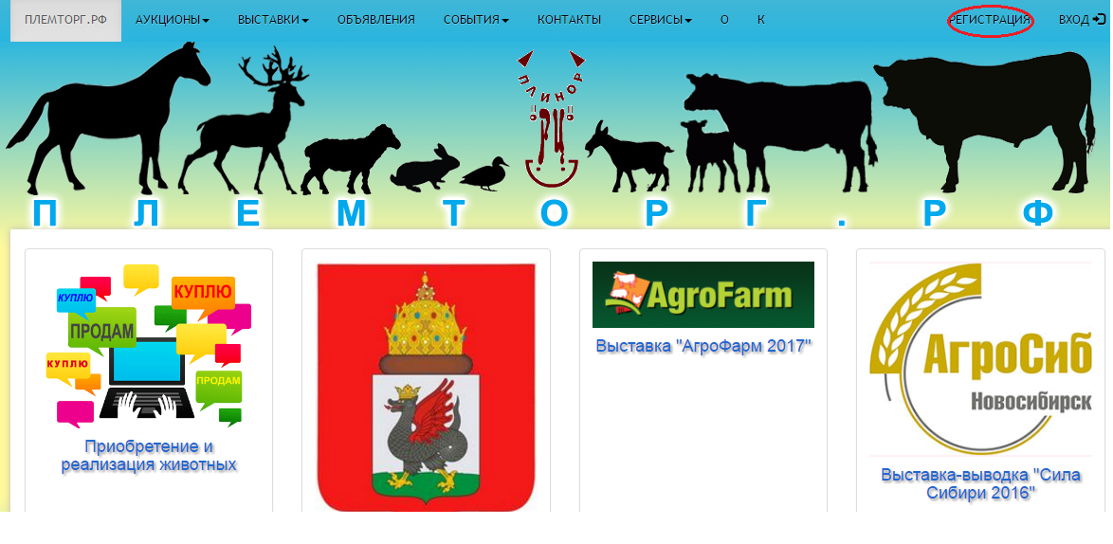
В правом верхнем углу экрана найдите вкладку «Регистрация»
Внимательно заполните все поля Регистрации:
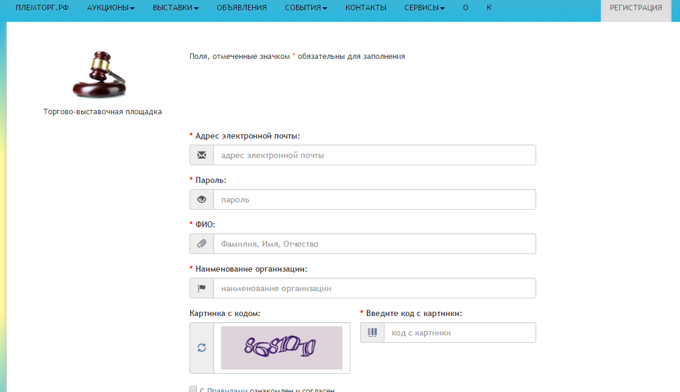

После заполнения данных, на указанный Вами адрес электронной почты будет выслано подтверждение регистрации, пройдите по ссылке и для Вас будет открыт доступ в Личный кабинет.

- Шаг «Профиль пользователя»
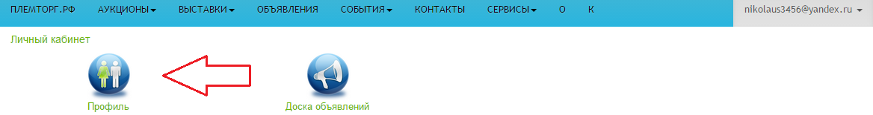
Зайдите в Личный кабинет пользователя и выберите вкладку «Профиль»

Аккуратно и подробно заполните информацию, необходимую для размещения данных.
Реквизиты помогут нам составить Договор на размещение данных.

- Шаг «Разместить объявление»

Выберите вкладку «Доска объявлений»
Для размещения информации о приобретении/реализации животных без внесения данных из базы ИАС «СЕЛЭКС» необходимо выбрать вкладку «СОЗДАТЬ ОБЪЯВЛЕНИЕ»

На карте России отметьте те регионы, которые интересуют Вас в рамках реализации вашего объявления. Среди хозяйств данного региона будет произведена рассылка данных Вашего объявления. Если отмечена только 1 область, рассылка будет только в ее рамках.
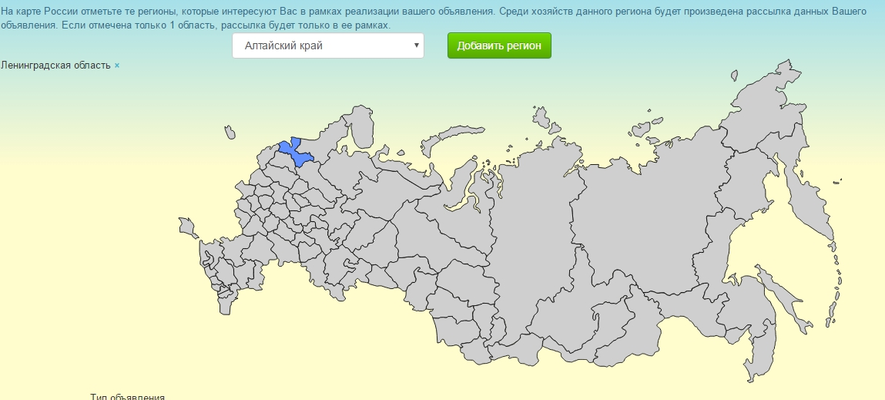
Выберите тип объявления (приобретение или реализация).
Заполните название объявления, предпочтительно наименование организации и информация о местоположении.
В тексте объявления постарайтесь наиболее полно описать приобретаемый/реализуемый товар. Чем более подробная будет информация, тем больше клиентов она заинтересует.
Укажите контактную информацию.
В зависимости от выбранных опций добавляемого объявления внизу страницы появляются подсказки, которые должны окрасится в зеленый цвет при указании всех необходимых параметров.
Нажмите поле «Добавить объявление».

В дальнейшем Ваше объявление, после прохождения модерации, будет добавлено на сайт ПЛЕМТОРГ.РФ
- Шаг «Разместить объявление с использованием СЕЛЭКС»
Выберите вкладку «Доска объявлений»
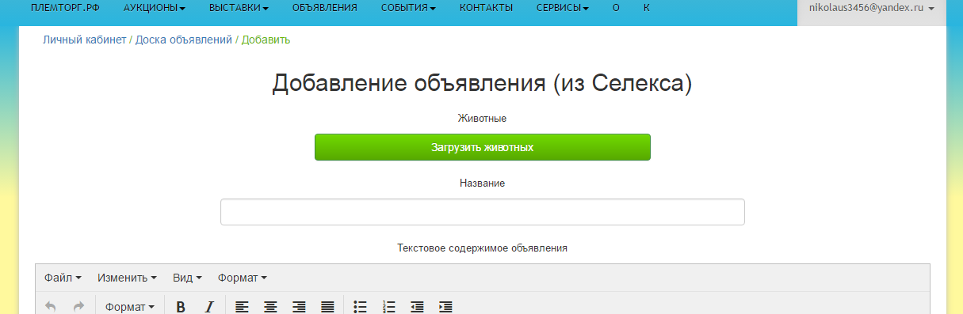
Для размещения информации о приобретении/реализации животных выберите «Добавить объявление СЕЛЭКС»
Выберите поле загрузить животных.
Предварительно сделайте выгрузку Карточек продаваемых животных из ИАС «СЕЛЭКС» в формате .txt
Загрузите перечень животных в Личный кабинет.
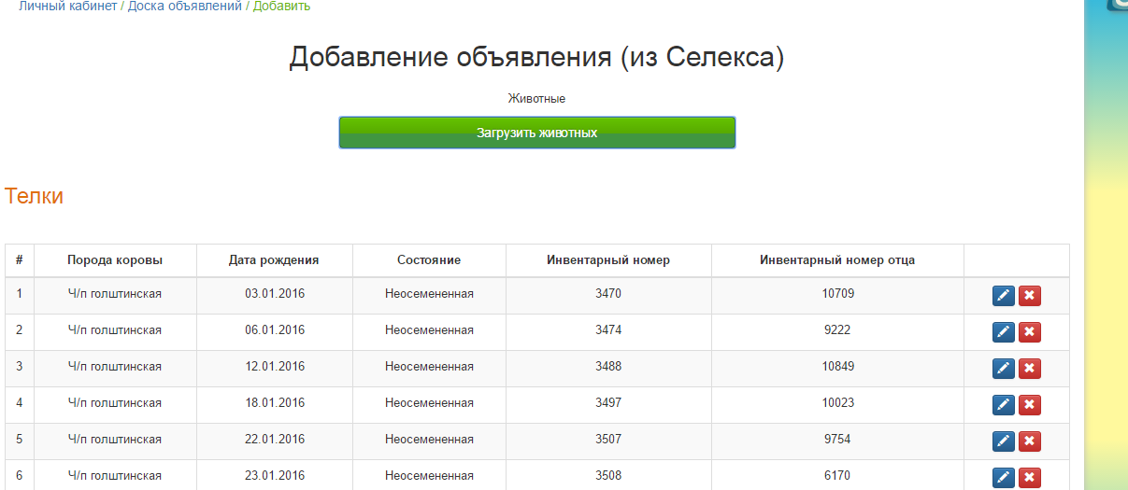

Заполните название объявления, предпочтительно наименование организации и информация о местоположении.
В тексте объявления постарайтесь наиболее полно описать приобретаемый/реализуемый товар. Чем более подробная будет информация, тем больше клиентов она заинтересует.
Укажите стоимость реализуемых животных.

Укажите контактную информацию.

Нажмите поле «Добавить объявление».

В дальнейшем Ваше объявление, после прохождения модерации, будет добавлено на сайт ПЛЕМТОРГ.РФ

- Шаг «Управление объявлениями»

Вы можете в любой момент самостоятельно снять данные с публикации или изменить их.

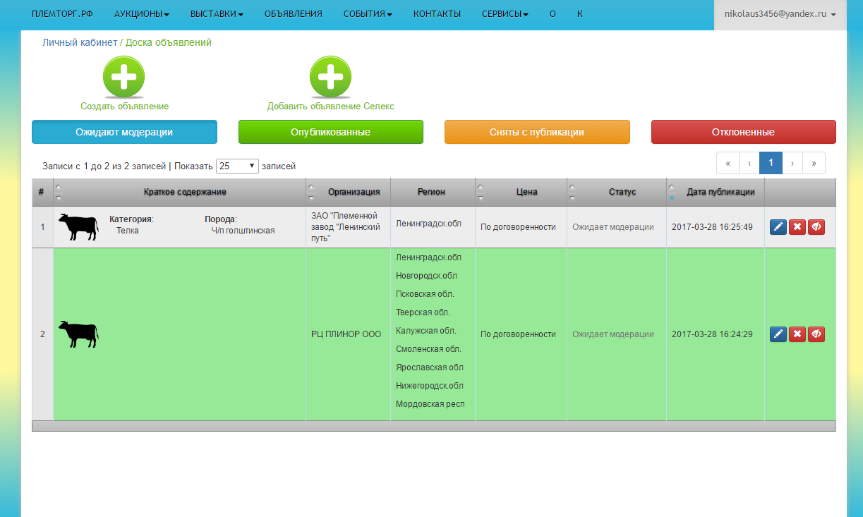
Желаем Вам успешной работы с нашим сервисом ПЛЕМТОРГ.РФ

